|  |
| --- |
| MANUAL DE INSTALACIÓN |
| SISTEMA EVALUADOR CON PREGUNTAS COINCIDENCIA DE PATRONES CON REACT |
|  |
|  |
|  |

# REQUISITOS DEL SISTEMA

1. JDK
2. APACHE TOMCAT
3. NETBEANS
4. SISTEMA OPERATIVO WINDOWS
5. CONEXIÓN A INTERNET

Para poder instalar el sistema y correrlo desde el tomcat es necesario abrir la carpeta 3 con el archivo WAR de nuestro proyecto.

Una vez que tenemos el archivo WAR del proyecto en cuestión es necesario, irnos a la ruta de webapps de nuestro servidor web local de apache tomcat. Ya en la carpeta de webapps copiamos el archivo war, del proyecto.

En cuanto termine de descomprimirse a veces puede tardar, ya que utiliza archivos remotos, veremos la carpeta de ProyectoPruebas.

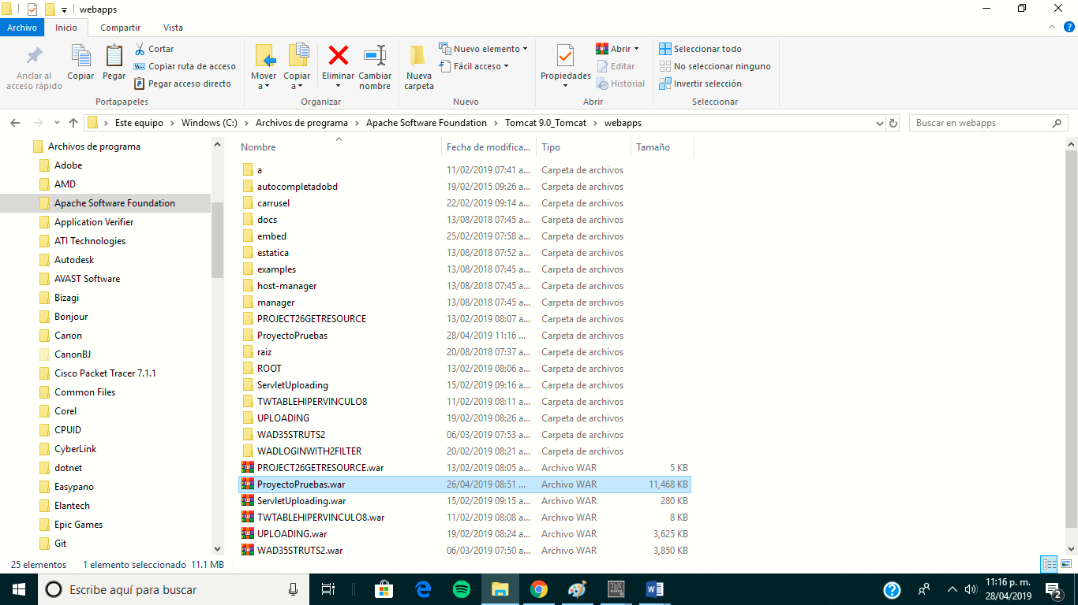

Debemos identificar en que puerto corre nuestro servidor de Apache, el mío está en el puerto 22095, por lo que procederemos a irnos al navegador web de preferencia Google Chrome. Y tendremos instalado nuestro proyecto.

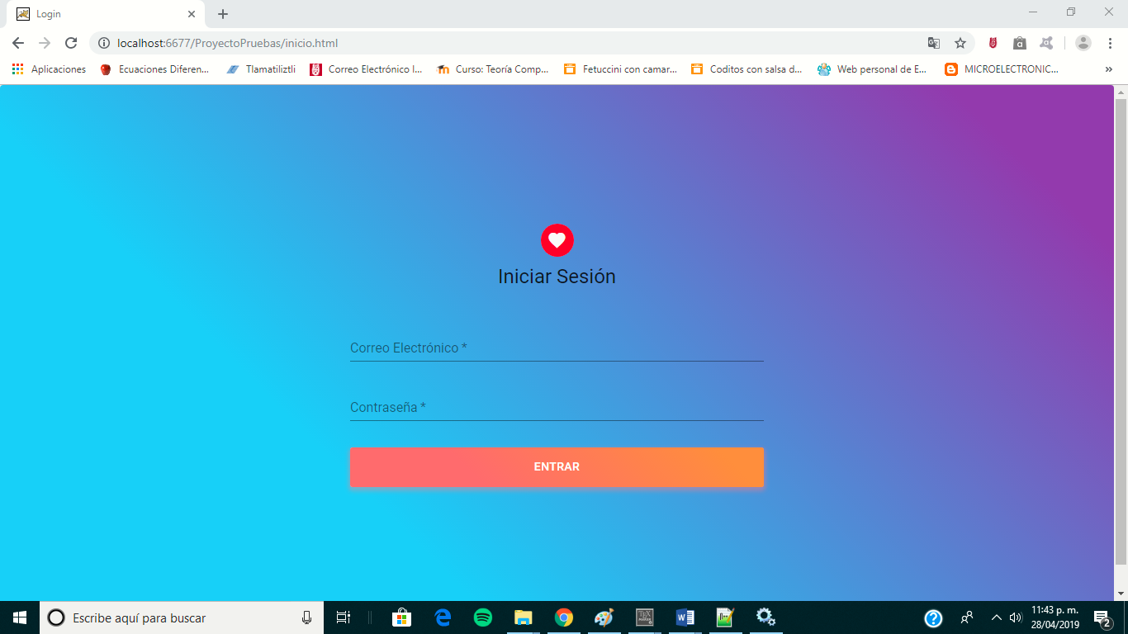

El cual ya está corriendo en el servidor local.

Eso sería el final de la instalación 😊